
Виконав:
Студент групи ШІ-11
Айзенберг Павло Станіславович

Тема роботи:
Вкладені цикли. Двовимірні Масиви. Динамічні масиви. Робота з масивами та алгоритми обробки. Робота з пам’яттю - посилання та вказівники.

Мета роботи:
Ознайомитись з роботою з динамічними та двовимірними масивами. Обробка таких циклів двовимірними. Навчитися передавати вказівники у функцію, повертати масиви через return тощо. Навчитися виділяти пам’ять під динамічні масиви. Виконати практичні завдання для засвоєння здобутих навичок.

Теоретичні відомості
- Теоретичні відомості з переліком важливих тем:
Тема №1: Класи пам’яті у С++
Тема №2: Вказівники
Тема №3: Двовимірні масиви
Тема №4: Робота з двовимірними (динамічними) масивами

- Індивідуальний план опрацювання теорії:
Тема №1: Класи пам’яті у С++
Джерела інформації:
- Розгортка до практичного заняття;
- Стаття на StackOverflow
Що опрацьовано:
- Ознайомився з купою, стеком, статичною пам’яттю. Навчився працювати з пам’яттю в купі через new[], delete[]. Дізнався про помилку типу StackOverflow.
Статус: Ознайомлений
Початок опрацювання теми: 23.10.2026
Завершення опрацювання теми: 28.10.2026
Тема №2: Вказівники
Джерела інформації:
- Розгортка до практичного заняття
- Стаття на W3Schools
- Claude
Що опрацьовано:
- Ознайомився та навчитися працювати з вказівниками. Застосував розіменування, присвоєння, передання вказівників тощо в практичній задачі.
Статус: Ознайомлений
Початок опрацювання теми: 23.10.2026
Завершення опрацювання теми: 03.10.2026
Тема №3: Двовимірні масиви
Джерела інформації:
- Розгортка до практичного заняття
- Claude
Що опрацьовано:
- Ознайомився з двовимірними масивами. Навчився створювати вказівник на вказівник, ознайомився з динамічними багатовимірними масивами. Виконав лабораторні задачі, застосувавши нові знання.
Статус: Ознайомлений
Початок опрацювання теми: 23.10.2026
Завершення опрацювання теми: 03.10.2026
Тема №4: Робота з двовимірними (динамічними) масивами
Джерела інформації:
- Розгортка до практичного заняття
- Стаття на W3Schools
Що опрацьовано:
- Навчився працювати з двовимірними масивами через вкладені цикли, через пряму індексацію arr[i][j] та її подання через вказівник *(i + j). Закріпив здобуті знання на практичному завданні.
Статус: Ознайомлений
Початок опрацювання теми: 26.10.2026
Завершення опрацювання теми: 03.10.2026

Виконання роботи

1. Опрацювання завдання та вимог до програм та середовища:
Завдання №1 Theory Education Activities. Requirements management (understand tasks):
- Ознайомитись з теоретичними відомостями для виконання Епіку 4: робота вказівників, двовимірних масивів, роботу з пам’яттю. Застосувати набуті навички в практичній та лабораторних задачах.

Завдання №2 Draw flow diagram and estimate task: Practice Task: Редактор монохромного зображення
- Виконати блок-схему в Draw.io для зазначеного завдання.

Завдання №3 Lab# programming: Lab 4
- Виконати лабораторну роботу
- Варіант завдання: 1
Умова завдання:
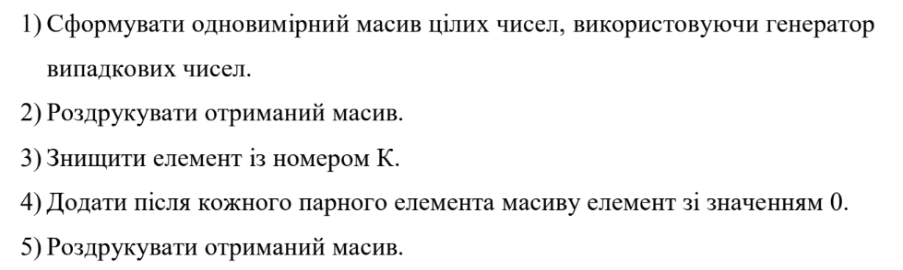
Рис 1. Умова до Lab 4

Завдання №4 Lab# programming: Lab 5
- Виконати лабораторну роботу
- Варіант завдання: 1
Умова завдання:
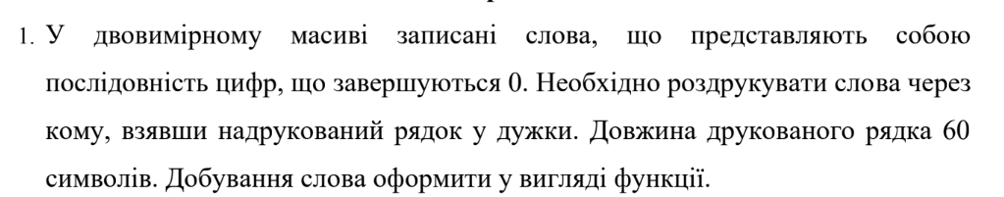
Рис 2. Умова до Lab 5

Завдання №5 Lab# programming: Algotester Lab 2
- Виконати лабораторну роботу
- Варіант завдання: 1
Умова завдання:
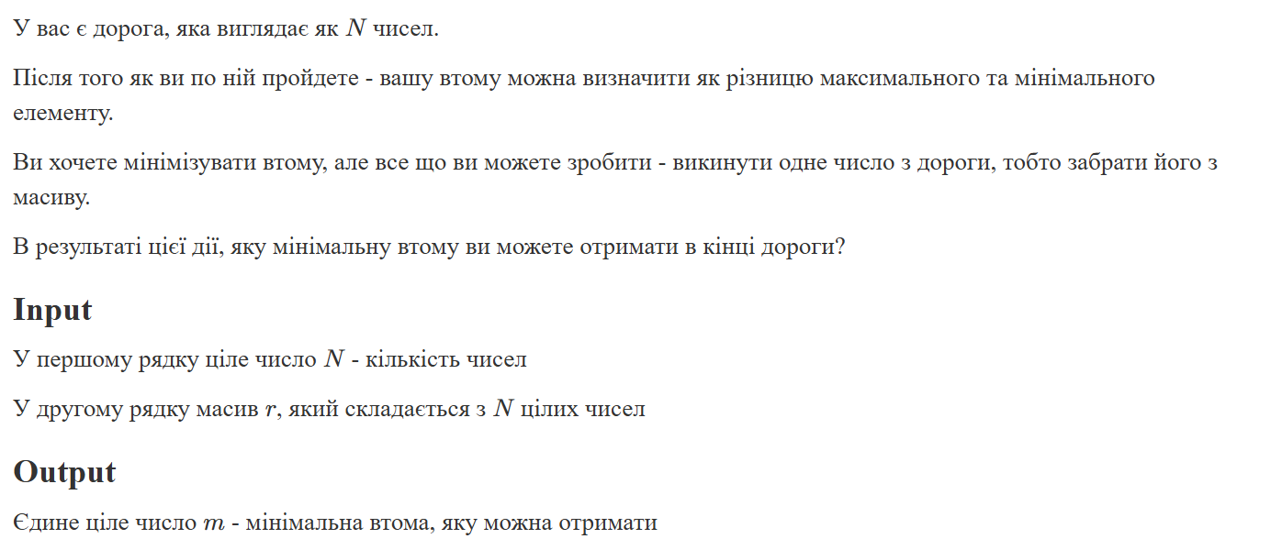
Рис 3. Умова до Algotester Lab 2

Завдання №6 Lab# programming: Algotester Lab 3
- Виконати лабораторну роботу
- Варіант завдання: 3
Умова завдання: 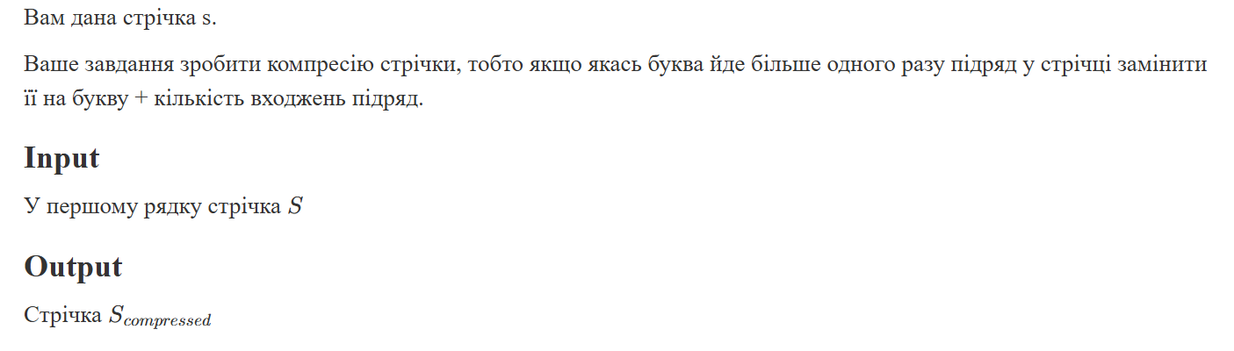
Рис 4. Умова до Algotester Lab 3

Завдання №8 Practice# programming: Self Practice Task
- Виконати практичну задачу.

Завдання №11 Self practice algotester task 1
- Виконати задачу 1893 - Portraits
Умова задачі:
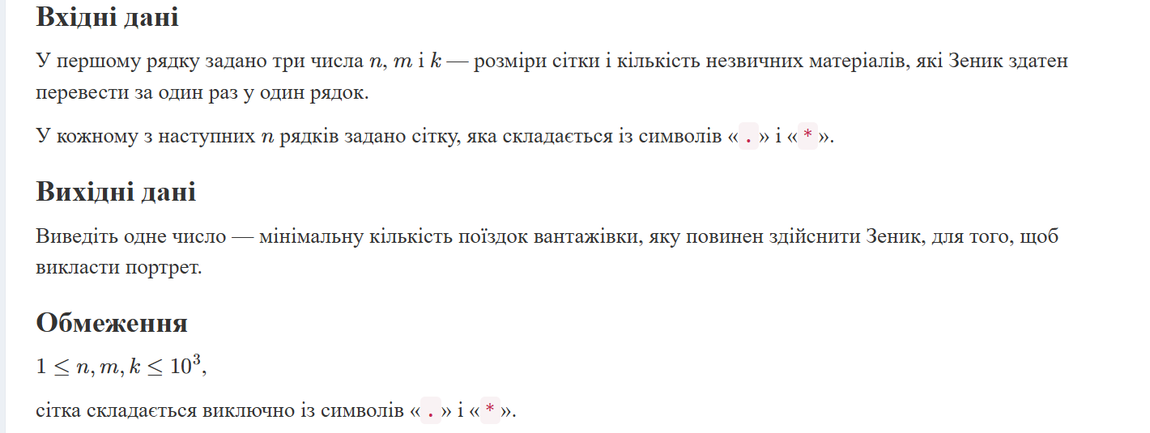
Рис 5. Умова до задачі
Завдання №12 Self practice algotester task 2
- Виконати задачу 1401 - Road Crossing
Умова задачі:

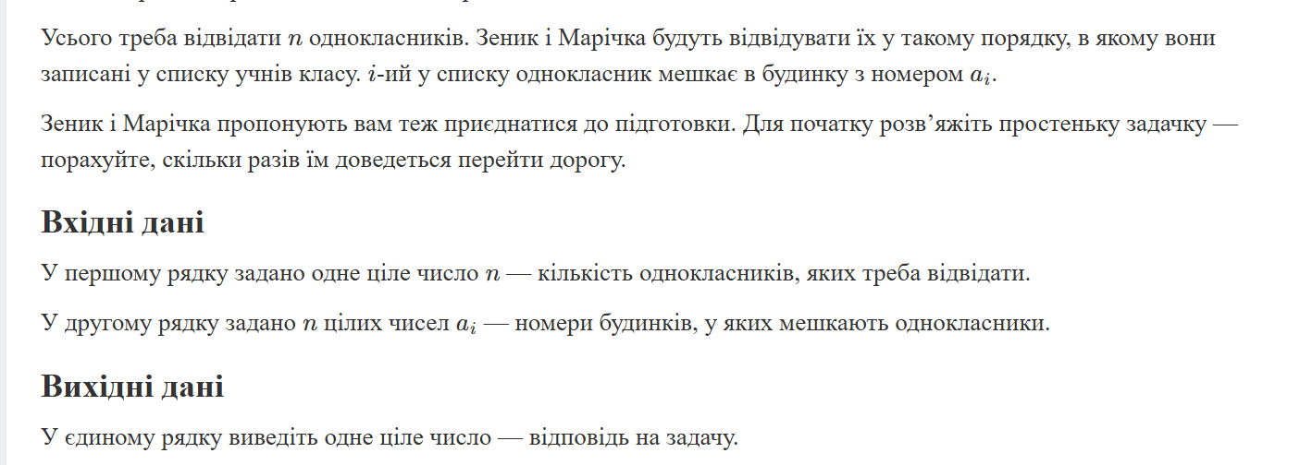
Рис 6. Умова до задачі
Завдання №13 Self practice algotester task 3
- Виконати задачу 2102 - Order from florists
Умова задачі:
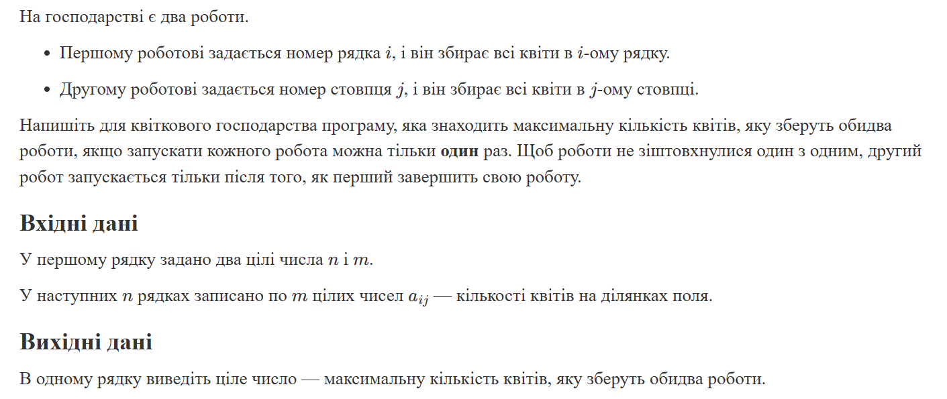
Рис 7. Умова до задачі

2. Дизайн та планована оцінка часу виконання завдань:
Завдання №2 Draw flow diagram and estimate task: Practice Task: Редактор монохромного зображення
- Блок-схема: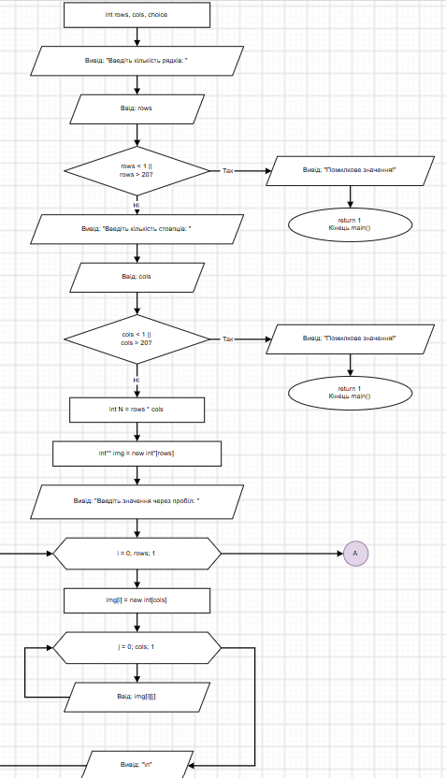
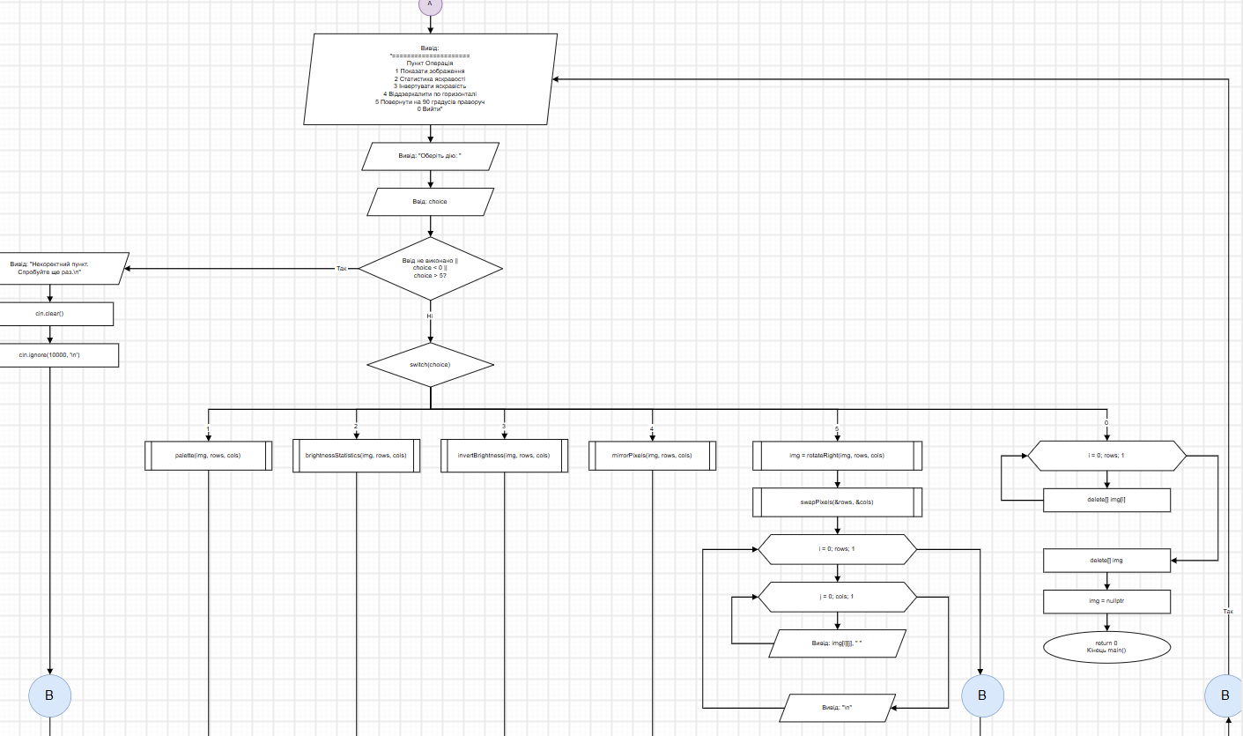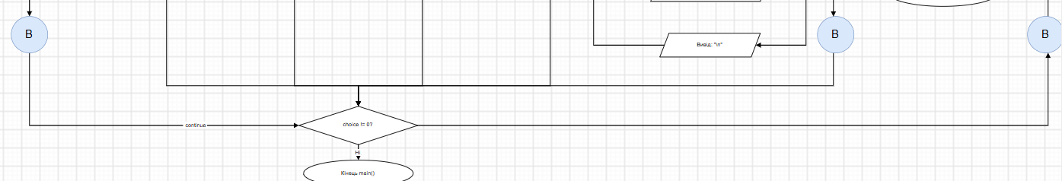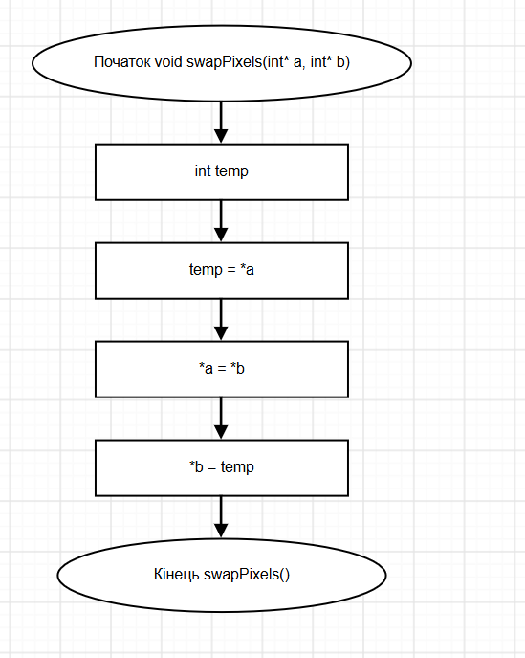
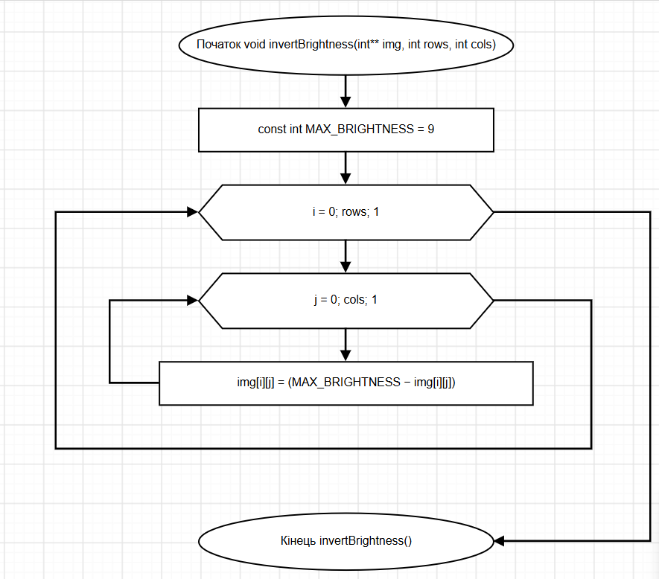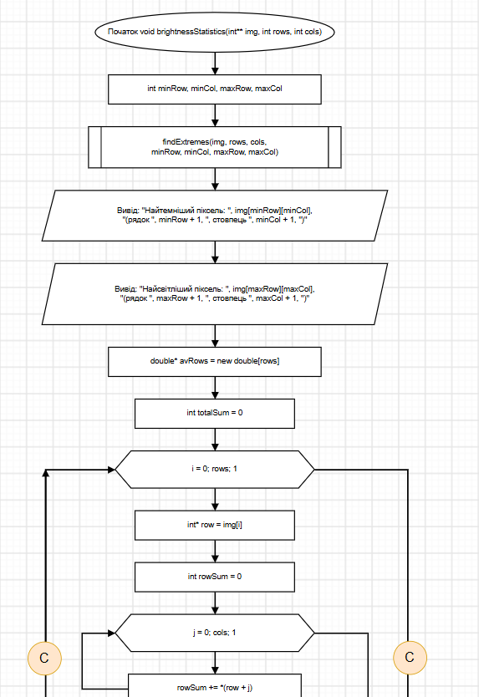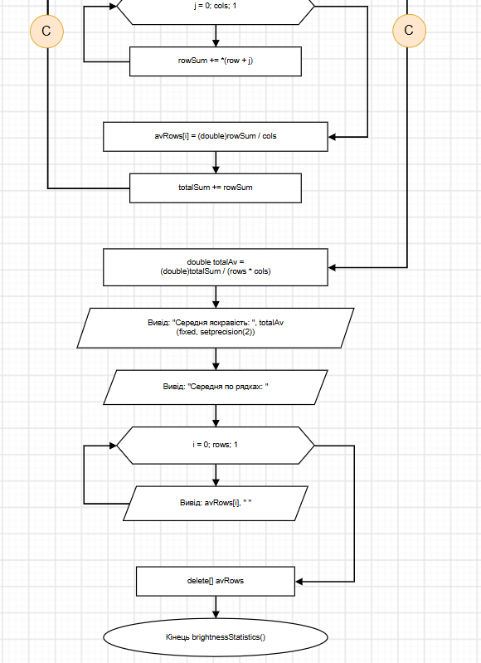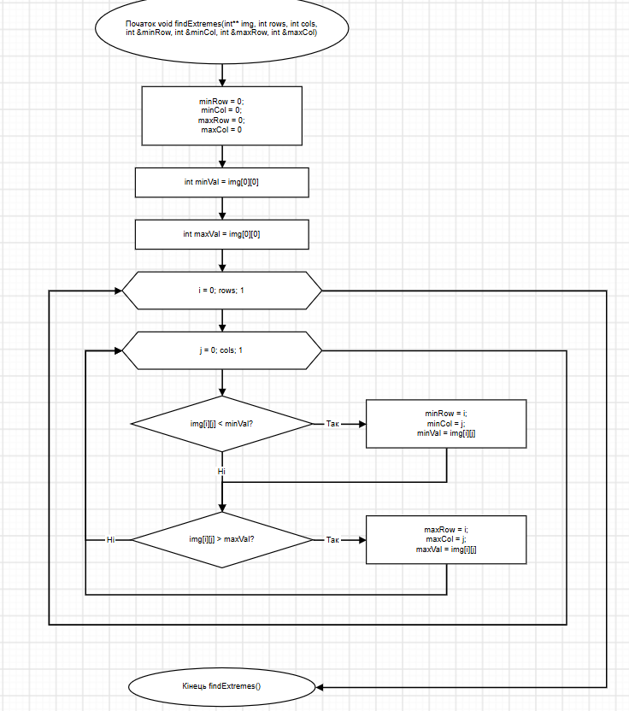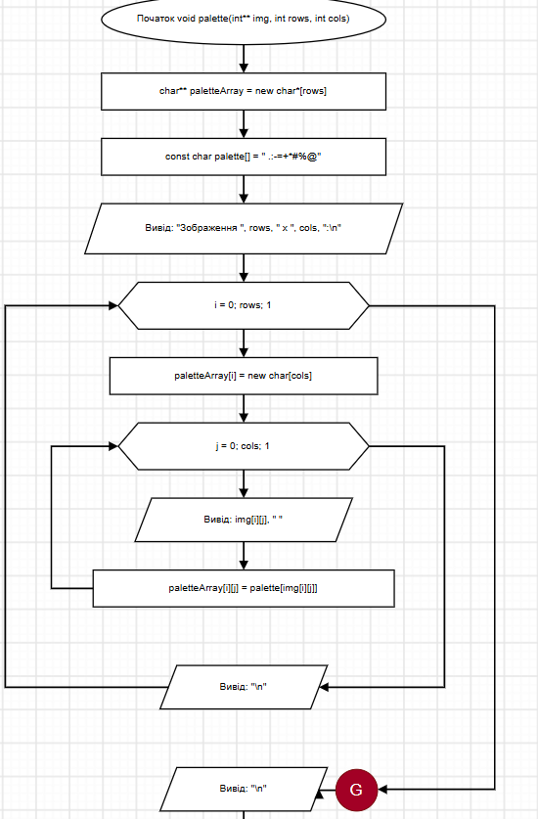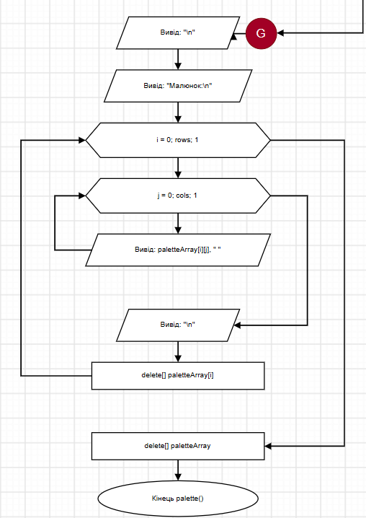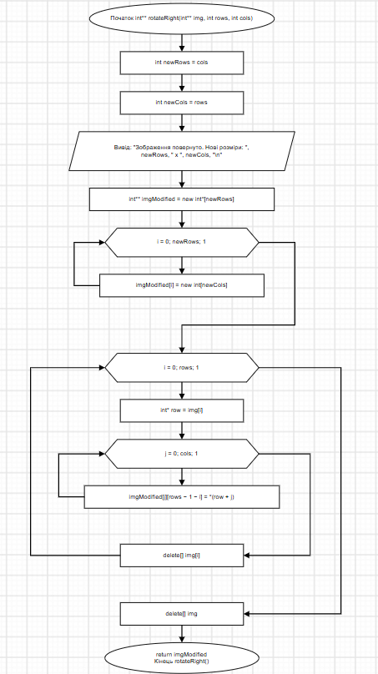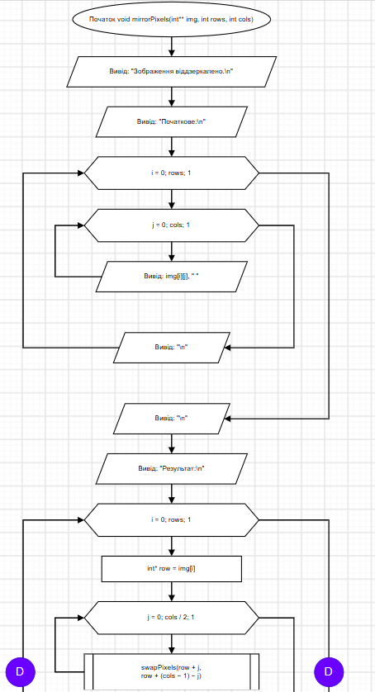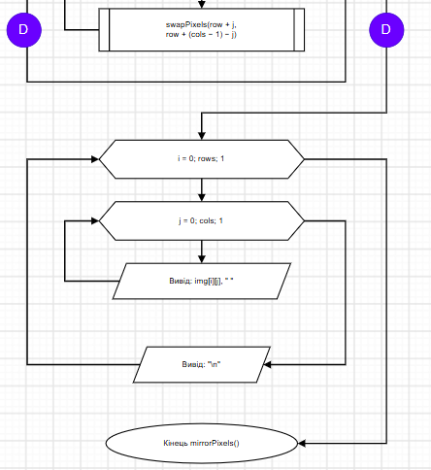

Рис 8. Блоксхема до практичної задачі

4. Код програм з посиланням на зовнішні ресурси:
Завдання №3 Lab# programming: Lab 4
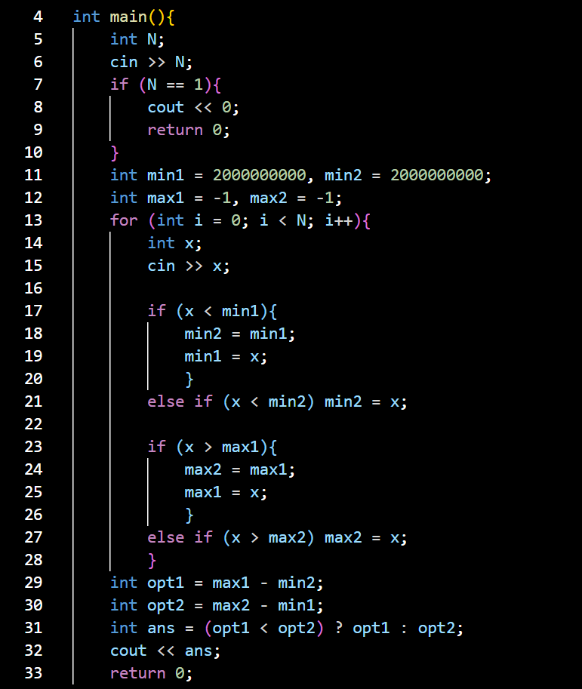
Рис 9. Код до задачі
Посилання на файл коду в пулреквесті:
https://github.com/artificial-intelligence-department/ai_programming_playground_2026/pull/550/changes#diff-2e8a279540782f1fe0c38909fc85c3ed79b96da99d38417f9778294d5967c7b0

Завдання №4 Lab# programming: Lab 5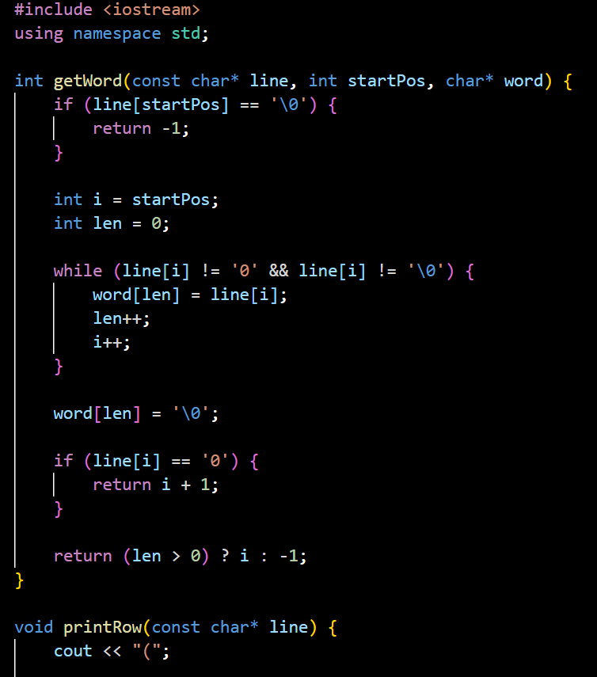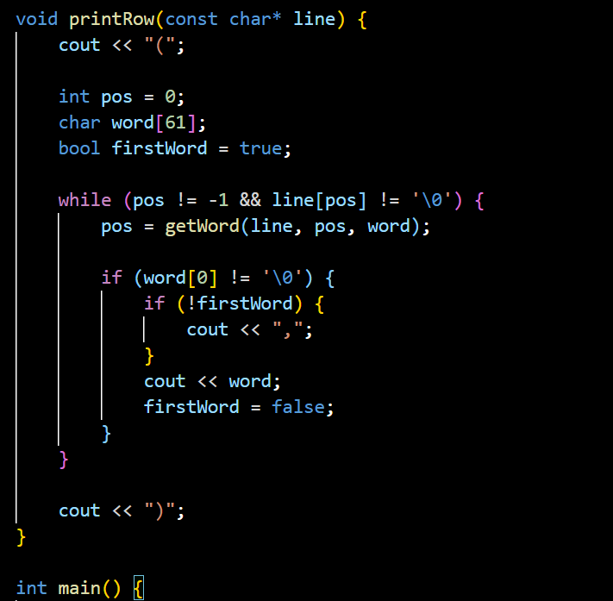
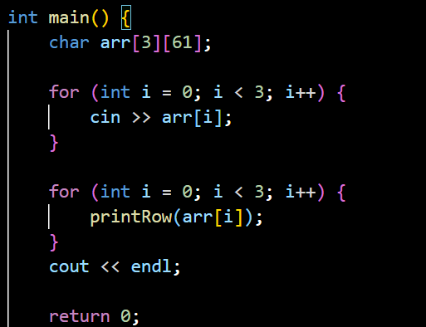
Рис 10. Код до задачі
Посилання на файл коду в пулреквесті:
https://github.com/artificial-intelligence-department/ai_programming_playground_2026/pull/550/changes#diff-1f148b9430ef0635ffdedfe985ffe77ae1ec2be3352e91fec80446d9c04c9305

Завдання №5 Lab# programming: Algotester Lab 2
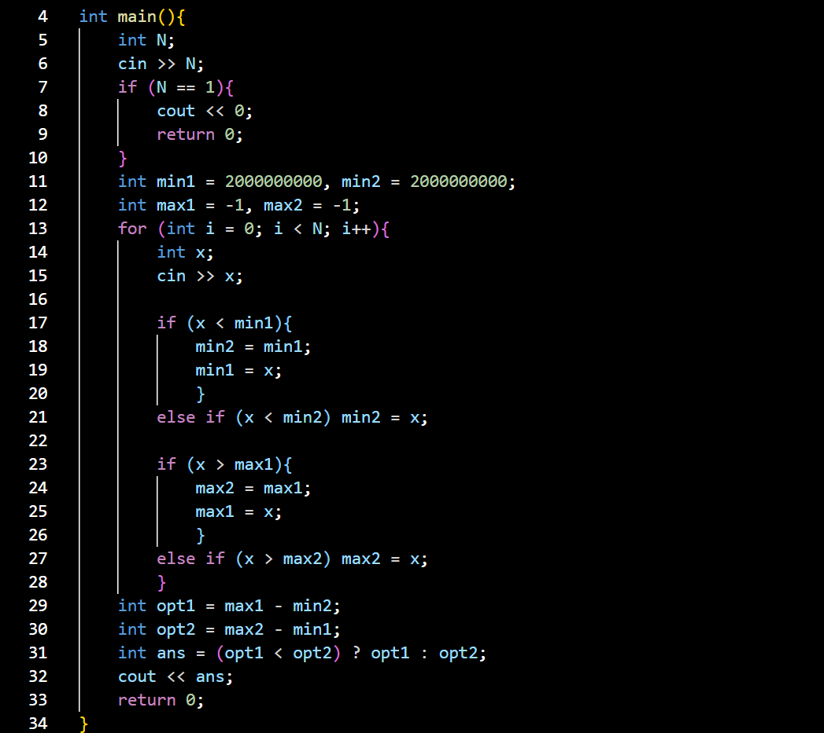
Рис 11. Код до задачі
Посилання на файл коду в пулреквесті: https://github.com/artificial-intelligence-department/ai_programming_playground_2026/pull/550/changes#diff-2036e44bea6b212a26978b30e3b8e62664eb557b06aad96312abb1e982724822

Завдання №6 Lab# programming: Algotester Lab 3
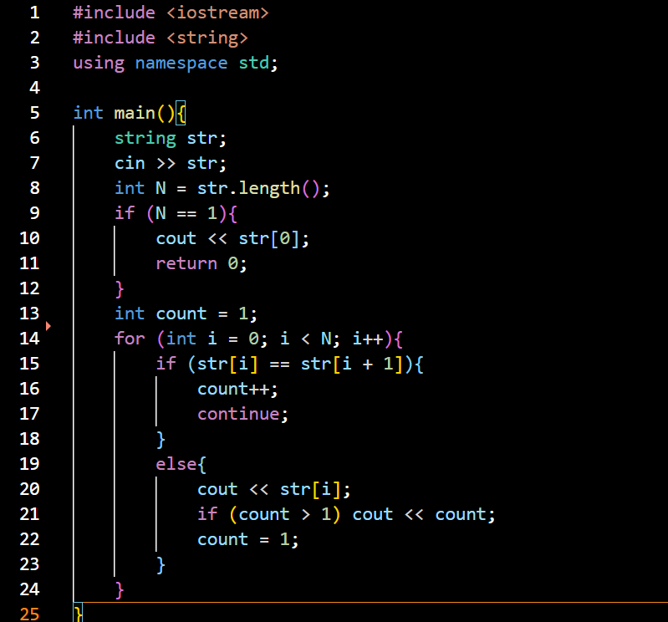
Рис 12. Код до задачі
Посилання на файл коду в пулреквесті:
https://github.com/artificial-intelligence-department/ai_programming_playground_2026/pull/550/changes#diff-320b9a57637e084cdee951a2e61eb6de64316382a300ab931f4f675003a44812

Завдання №8 Practice# programming: Self Practice Task
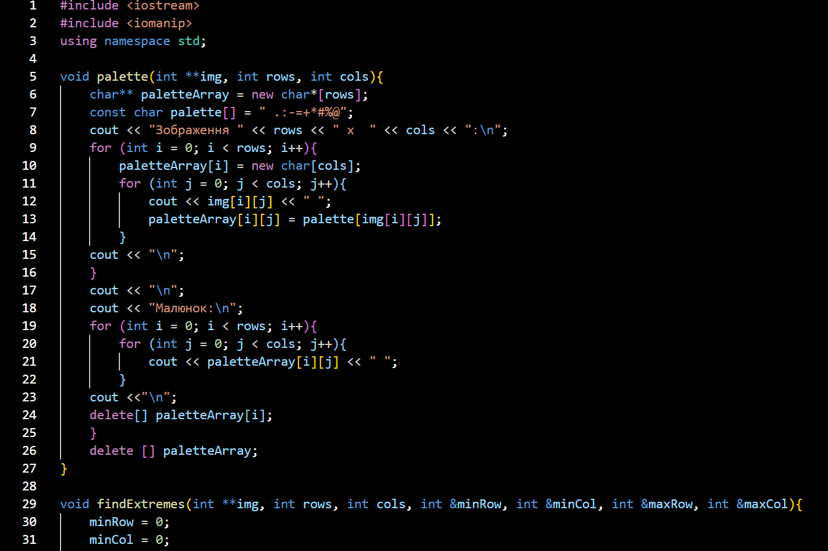
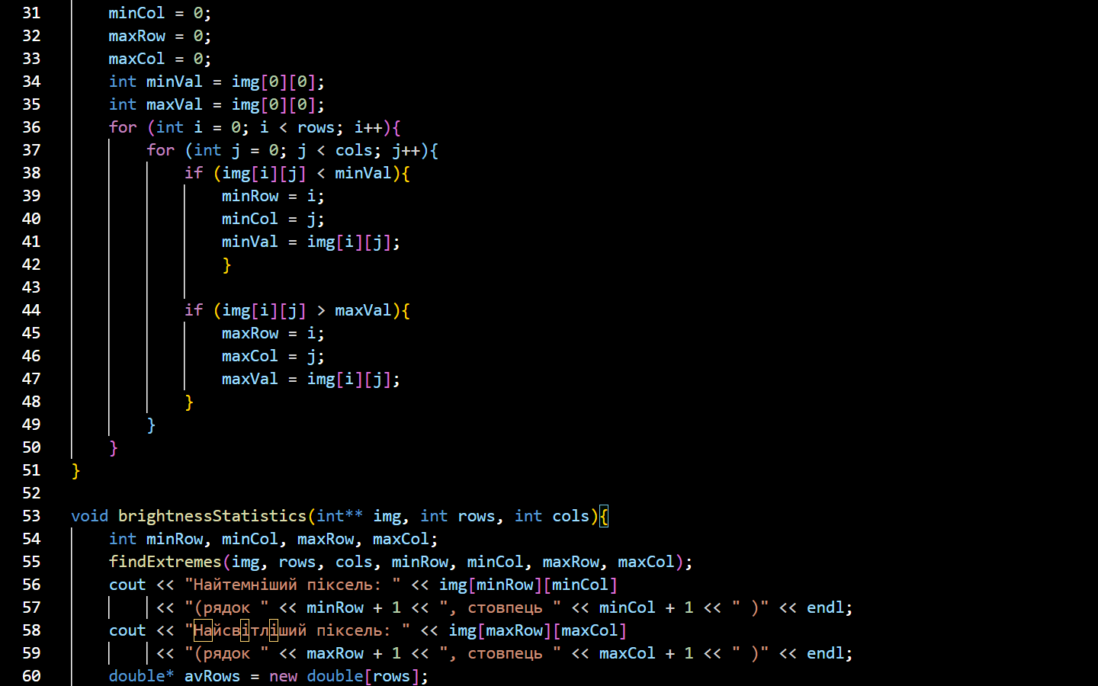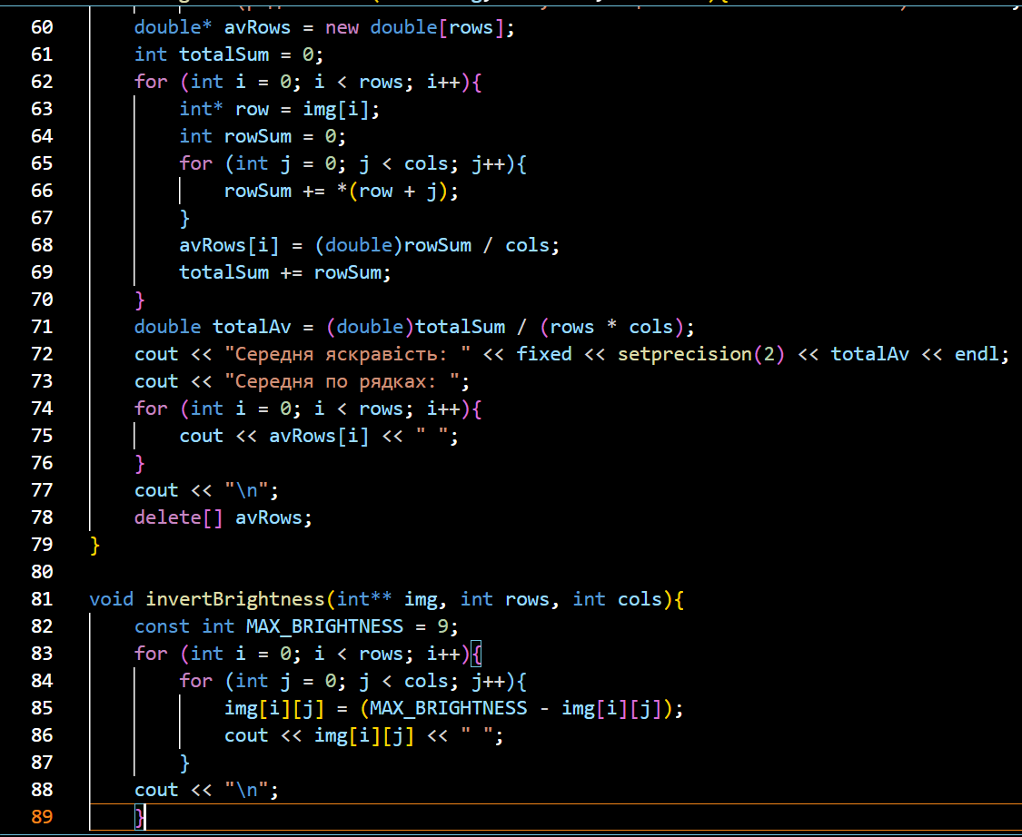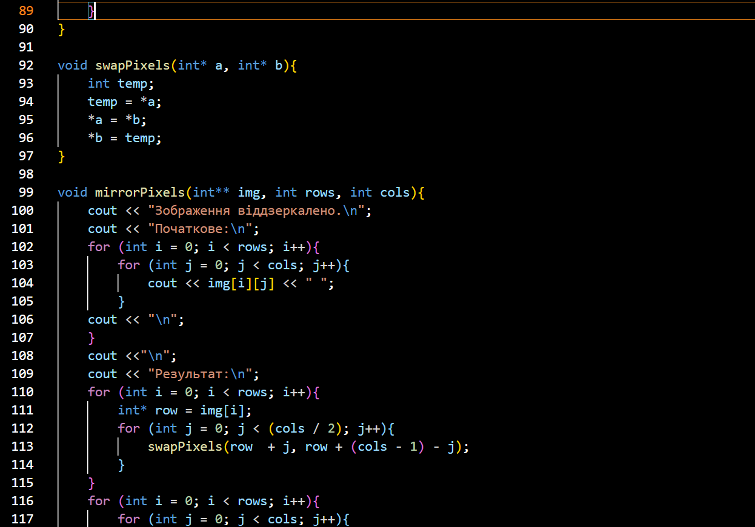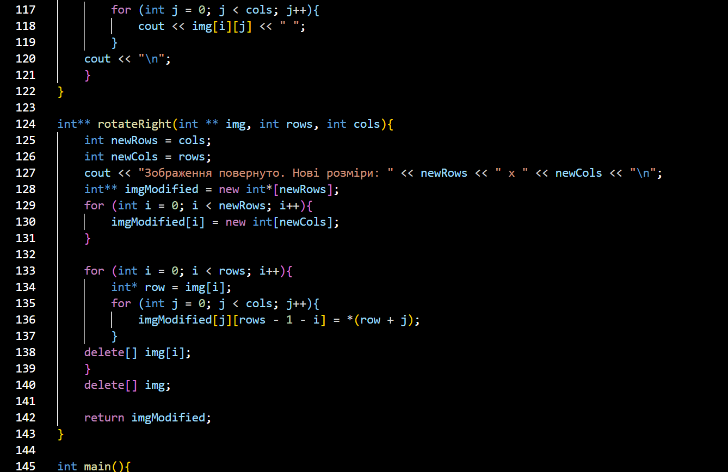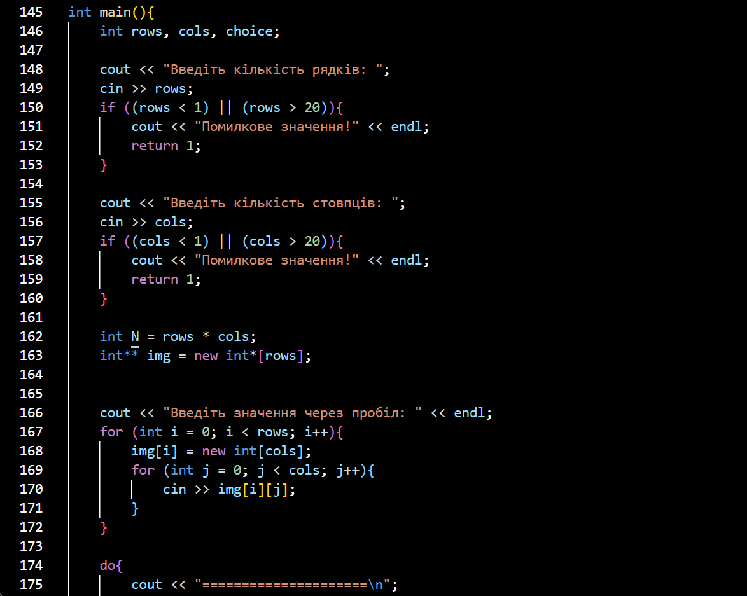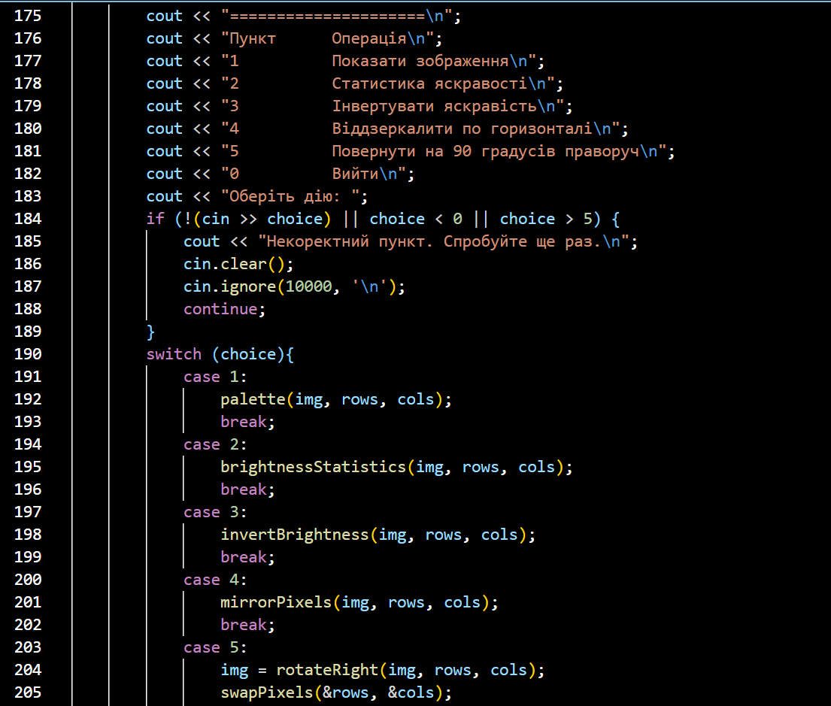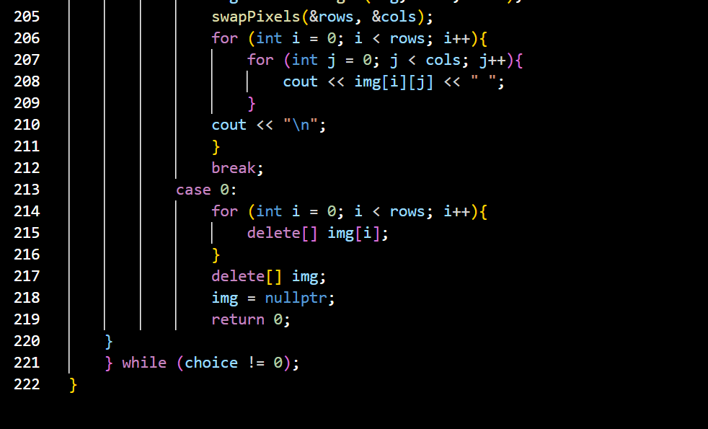
Рис 13. Код до задачі
Посилання на файл коду в пулреквесті:
https://github.com/artificial-intelligence-department/ai_programming_playground_2026/pull/550/changes#diff-118c4db95c71521a9cb44d35171513b189bcab43310a192264330184c6420663

Завдання №11 Self practice algotester task 1
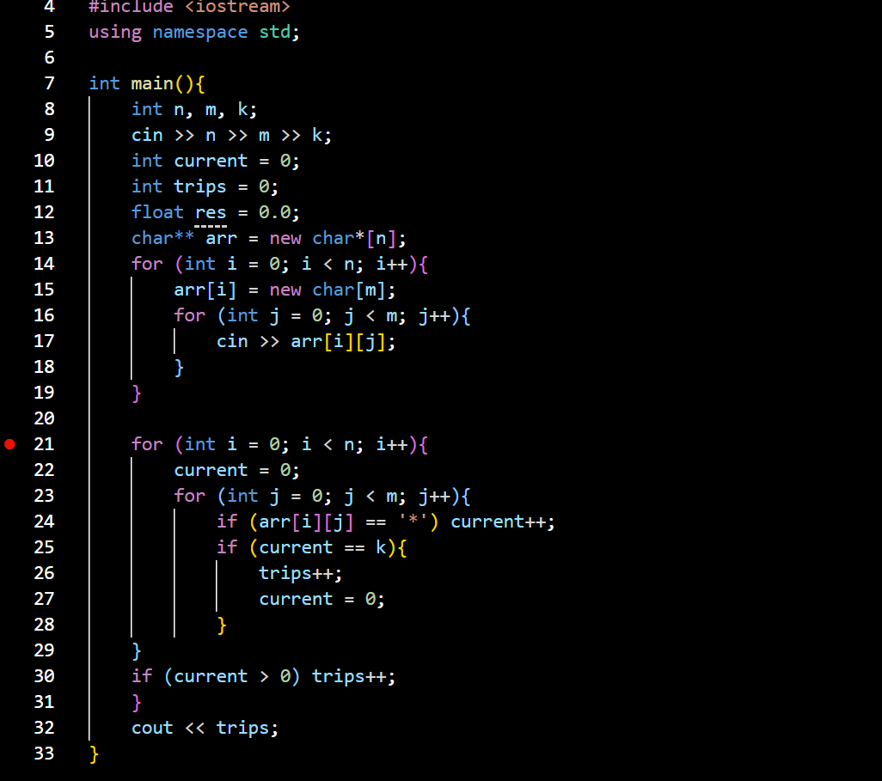
Рис 14. Код до задачі
Посилання на файл коду в пулреквесті:
https://github.com/artificial-intelligence-department/ai_programming_playground_2026/pull/550/changes#diff-7908be2f1578513210c665dafb5eca2b9b988a747038b7b4871f2983dd5edee6

Завдання №12 Self practice algotester task 2
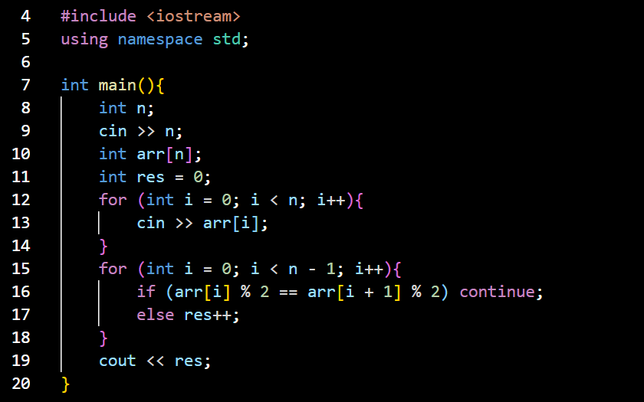
Рис 15. Код до задачі
Посилання на файл коду в пулреквесті:
https://github.com/artificial-intelligence-department/ai_programming_playground_2026/pull/550/changes#diff-c801f8269e5afbbc4b46f4fd8e6cb0fd0efd1e077680c56333405428f813b5b0

Завдання №13 Self practice algotester task 3
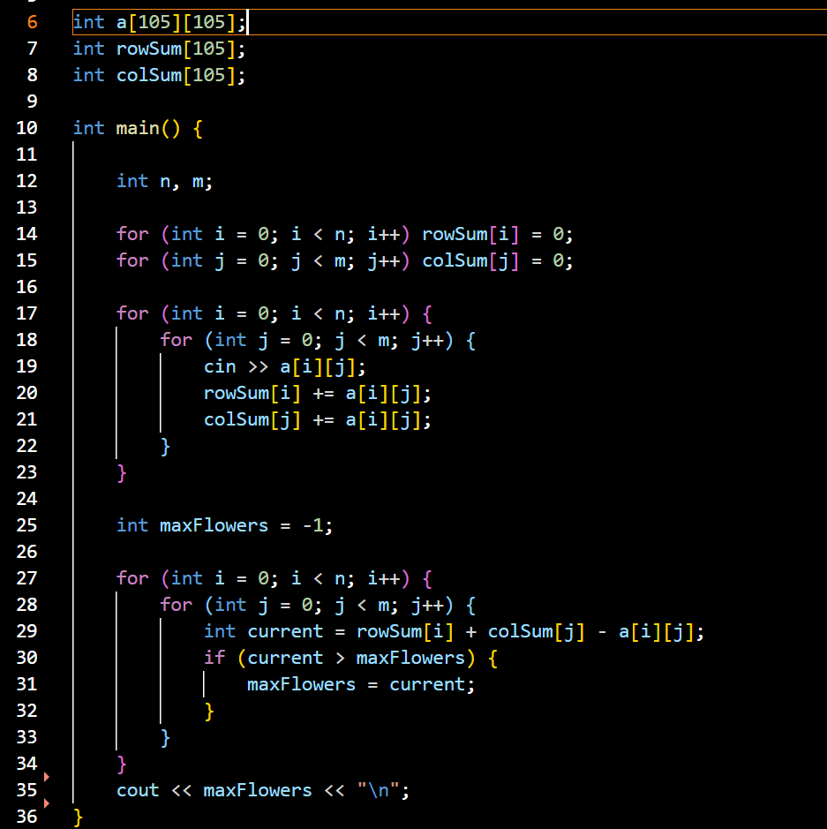
Рис 16. Код до задачі
Посилання на файл коду в пулреквесті:
https://github.com/artificial-intelligence-department/ai_programming_playground_2026/pull/550/changes#diff-50c5249cec4b3cc01af35bc299af0192516eb3187daa94f4d3288d471fbc192b

5. Результати виконання завдань, тестування та фактично затрачений час:

Завдання №3 Lab# programming: Lab 4
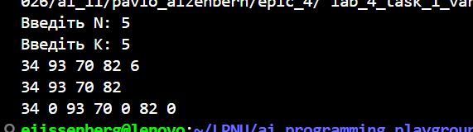
Рис 17. Результати виконання програми
Фактично витрачений час: 1 год.

Завдання №4 Lab# programming: Lab 5

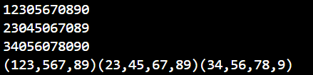
Рис 18. Результати виконання програми
Фактично витрачений час: 1 год.

Завдання №5 Lab# programming: Algotester Lab 2
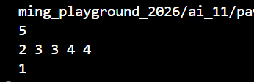
Рис 19. Результат виконання роботи
Фактично витрачений час: 1 год.

Завдання №6 Lab# programming: Algotester Lab 3
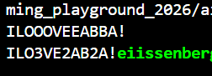
Рис 20. Результат виконання роботи
Фактично витрачений час: 1 год.
Завдання №8 Practice# programming: Self Practice Task
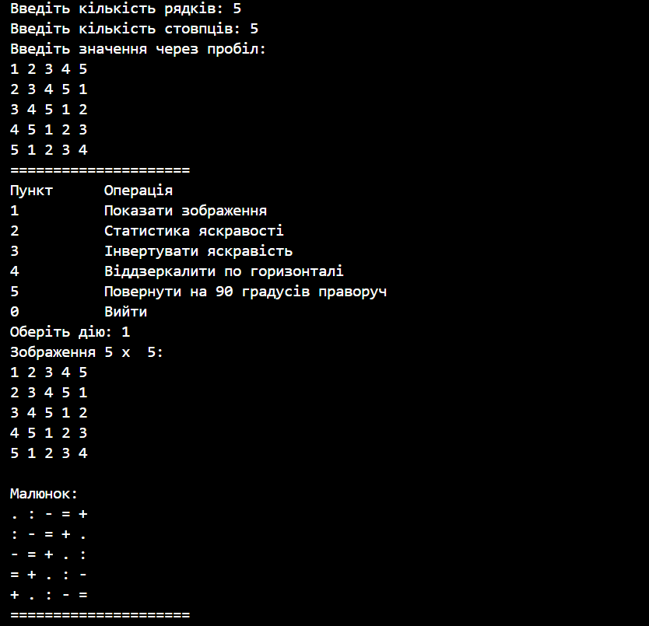
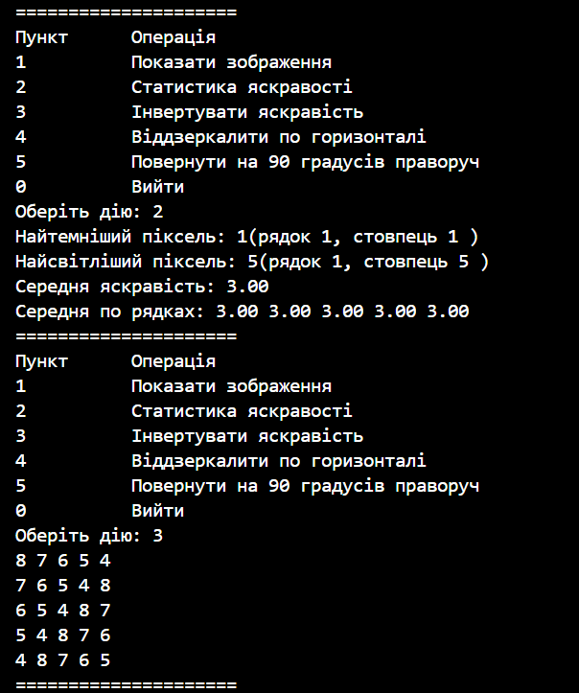
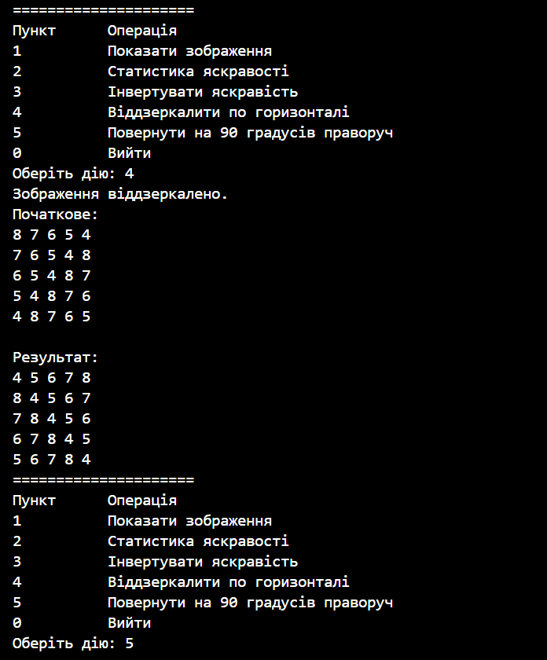
Рис 21. Результат виконання роботи
Фактично затрачений час: 10 год.

Завдання №11 Self practice algotester task 1
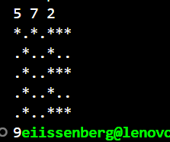
Рис 22. Результат виконання роботи
Фактично затрачений час: 1 год.

Завдання №12 Self practice Algotester task 2

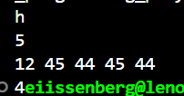
Рис 23. Результат виконання роботи
Фактично затрачений час: 30 хв.

Завдання №13 Self practice algotester task
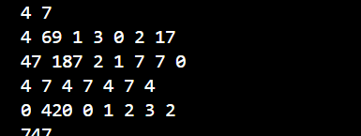
Рис 24. Результат виконання роботи
Фактично затрачений час: 2 год.

6. Кооперація з командою:
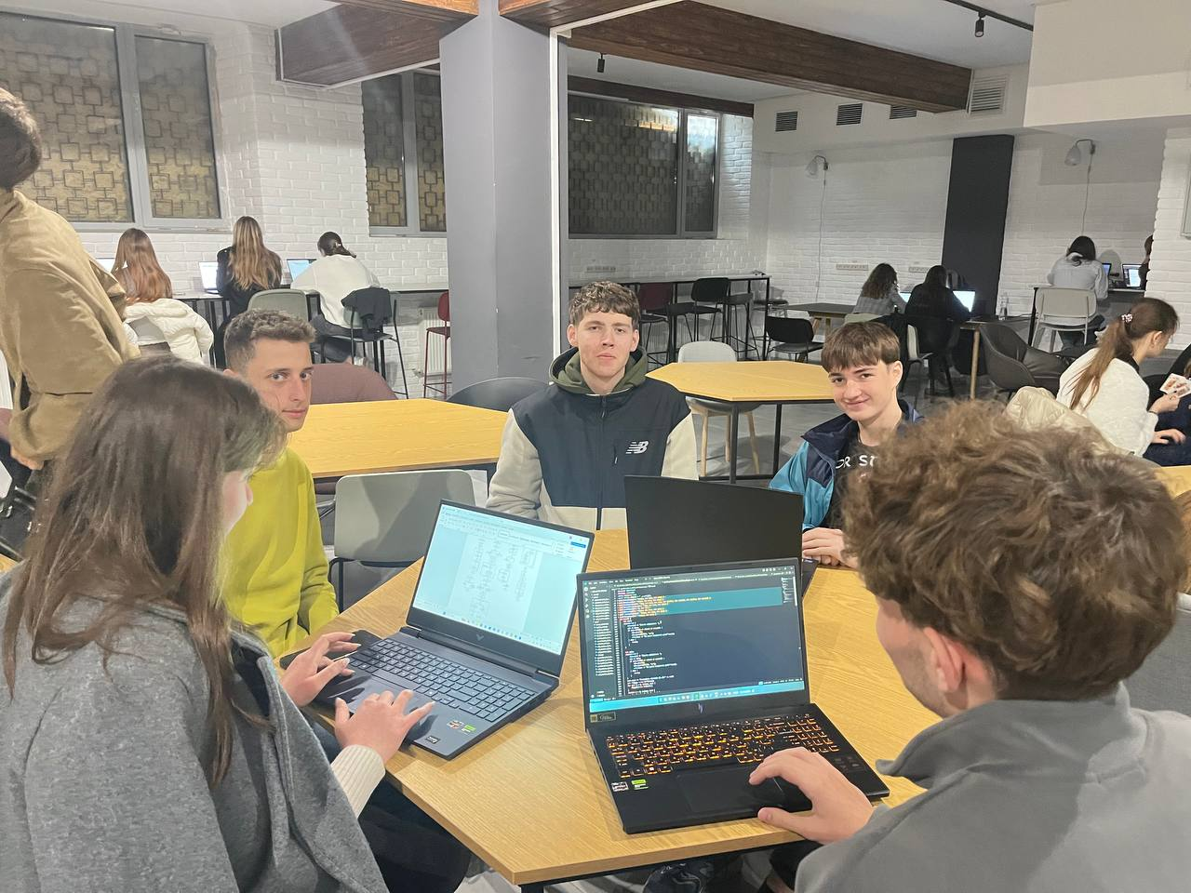
Рис 25. Зустріч з командою

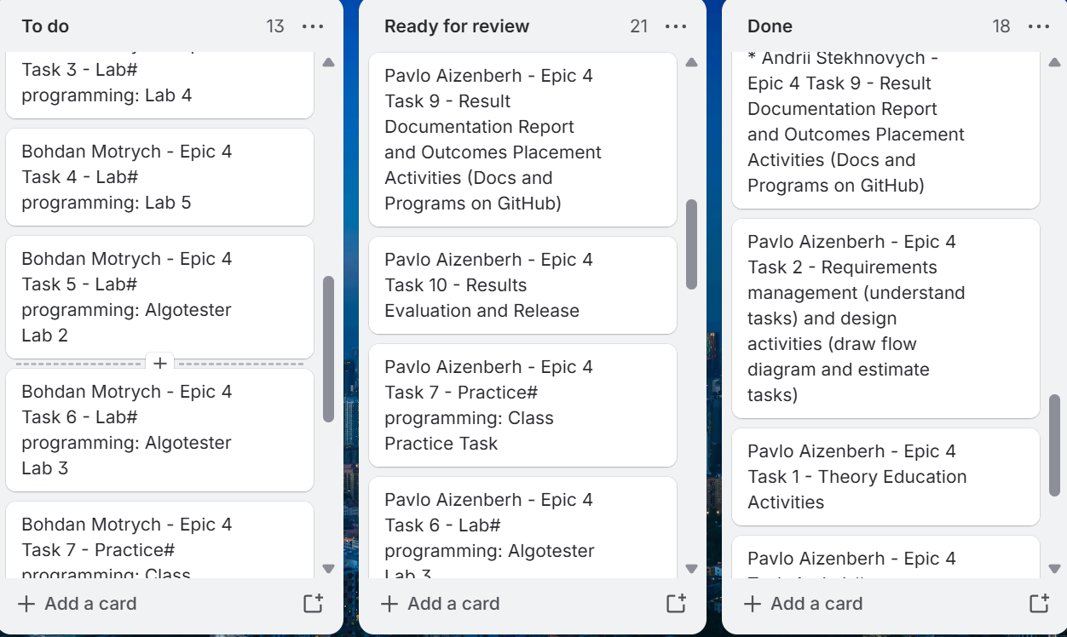
Рис 26. Командна дошка в Trello
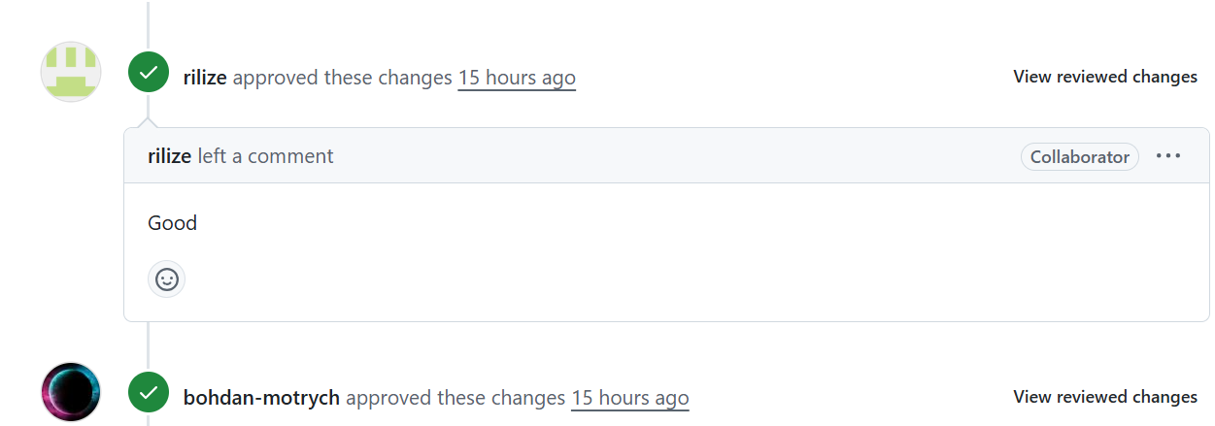
Рис 27. Апруви від команди

Висновки:
Під час Епіку 4 я навчився працювати з пам’яттю в С++: стек, статік, купа. Здобув ґрунтовні знання про роботу з ними, зрозумів різницю, наочно побачив різні види помилок і навчився визначати проблему самостійно.
Також я навчився працювати з вказівниками, посиланнями та оператори new[] та delete[]. Навчився передавати вказівник в функцію, створювати вкзаівник на функцію та передавати вказівники як параметри у неї.
Навчився працювати з двовимірними масивам, створювати вказівник на вказівник, динамічно виділяти пам’ять з купи в стеках. Обробляв масиви через вкладені цикли та індексацію [i][j]. Навчився індексації двовимірних масивів у поданні *(row + j).
З здобутими навичками я можу розв'язати набагато більше задач, створювати охайніші і більш читабельні програми та правильно обробляти дані функціями. Це допоможе розуміти роботу комп’ютера “під капотом”.

